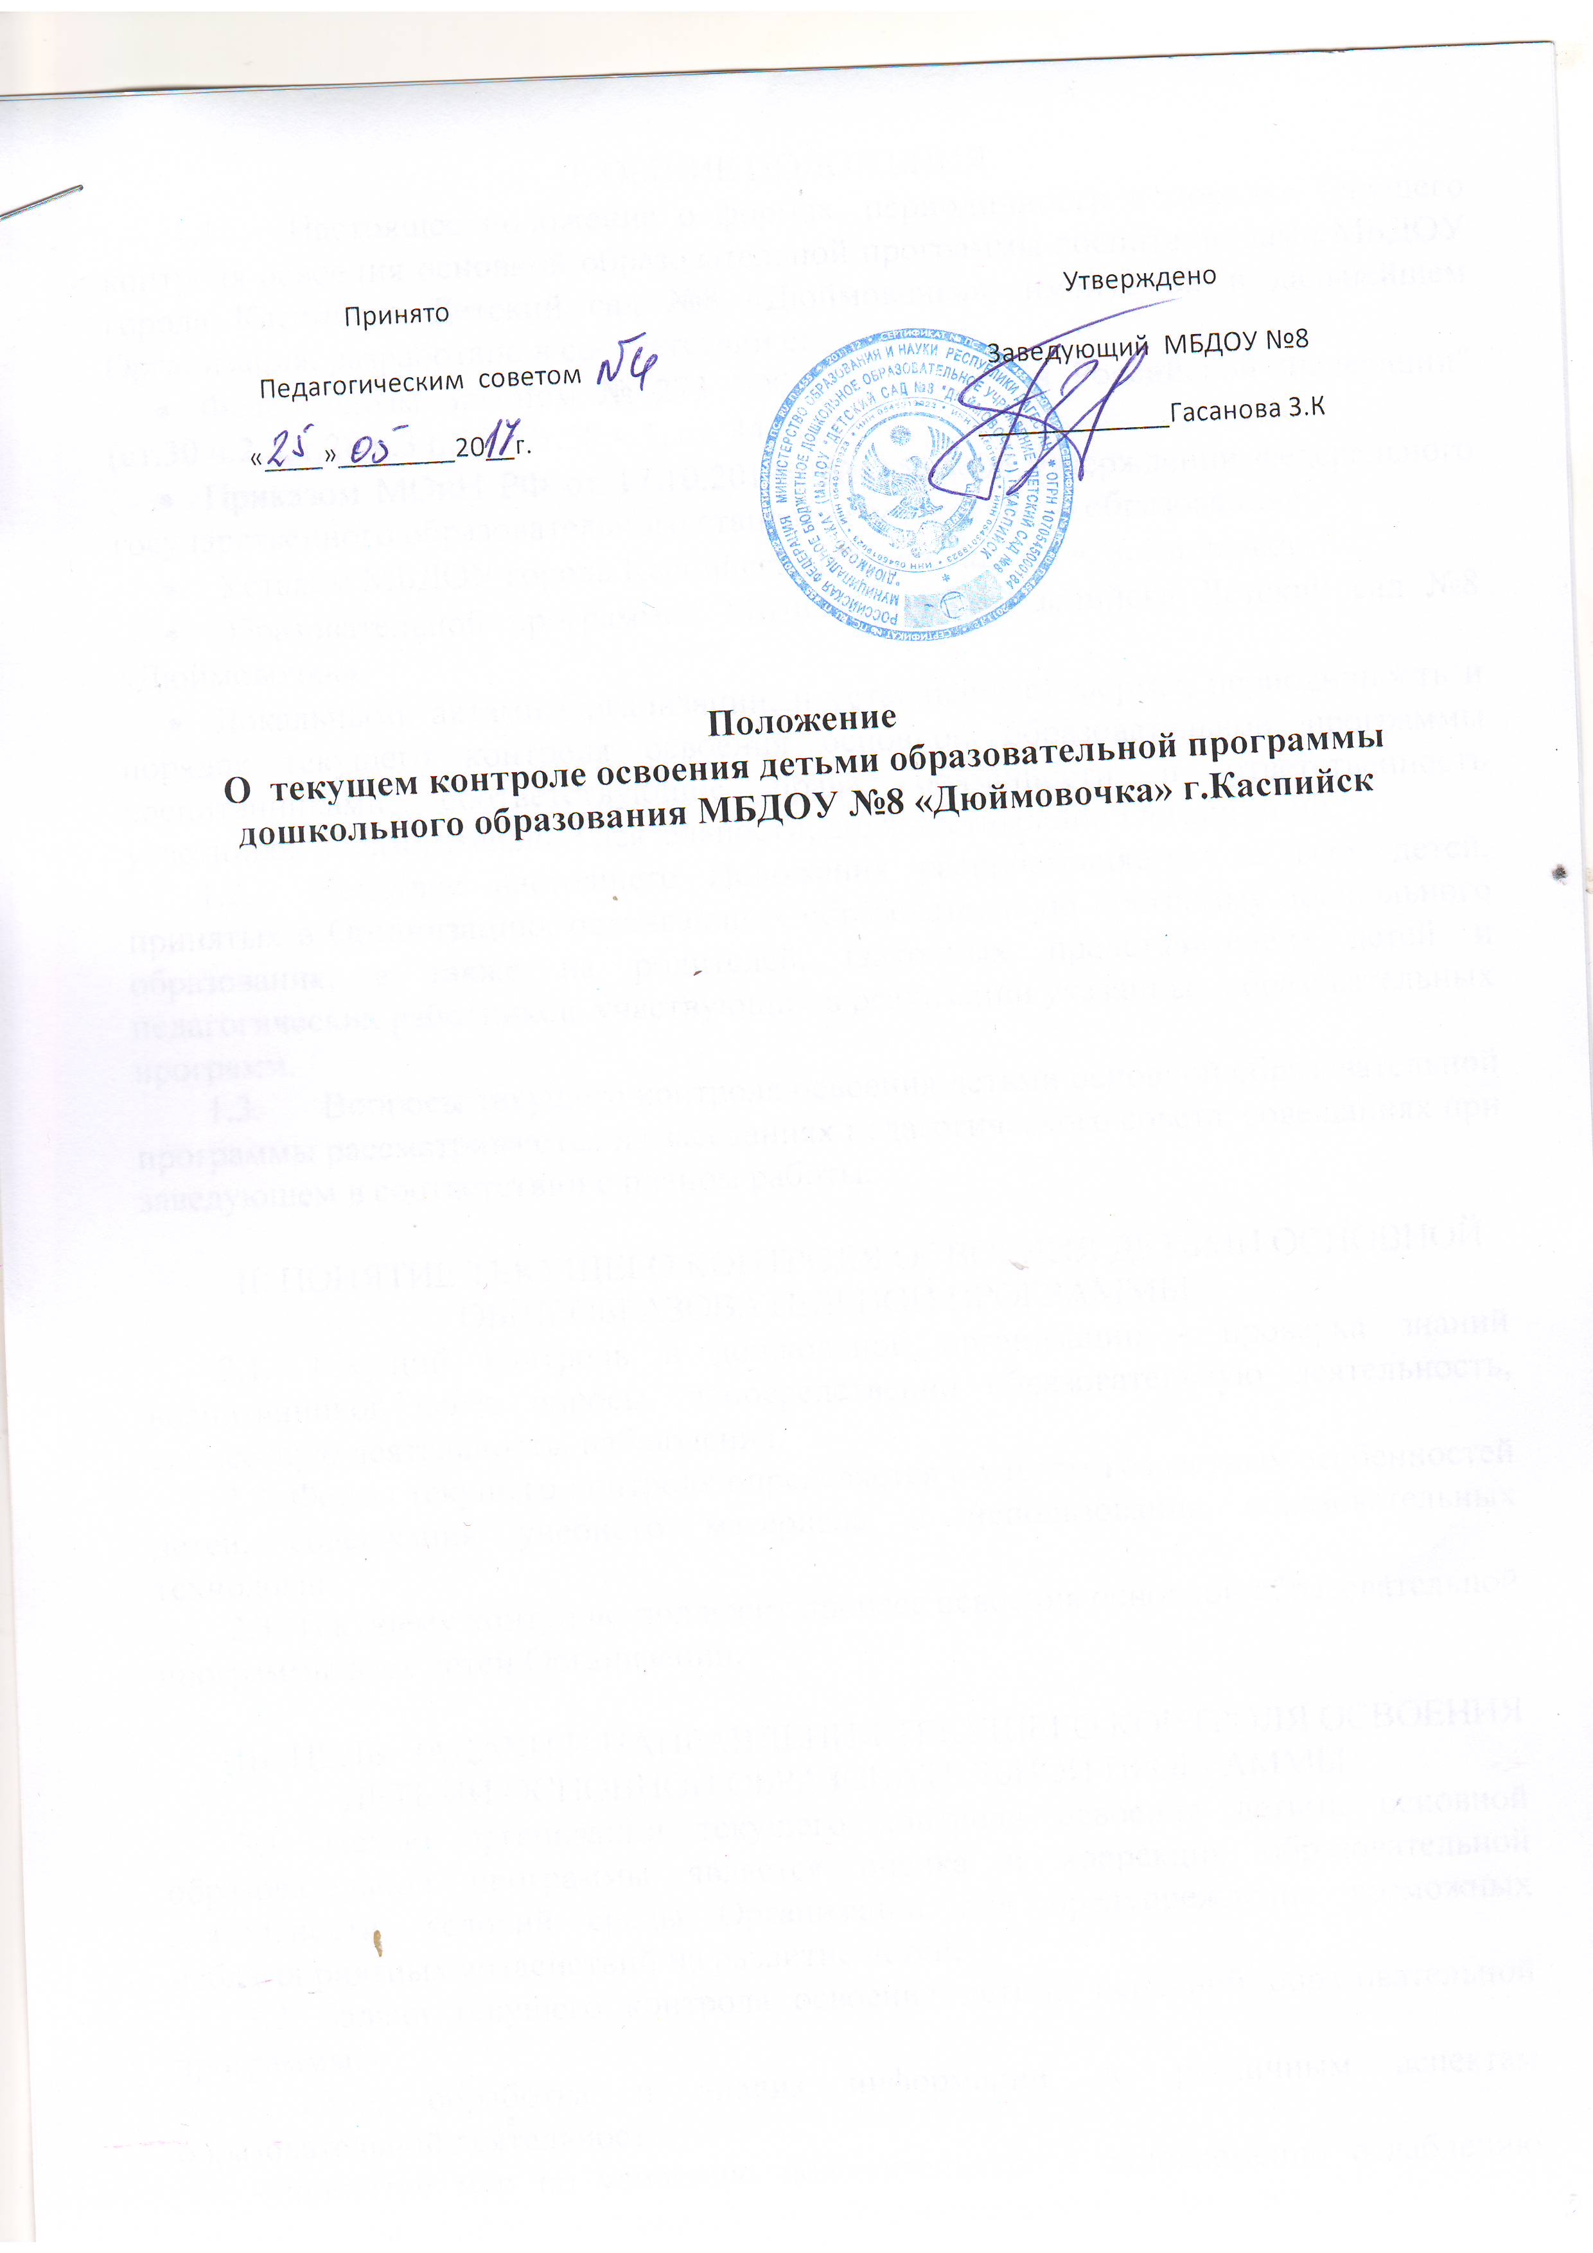

I. ОБЩИЕ ПОЛОЖЕНИЯ
  - Настоящее положение о формах, периодичности и порядке текущего контроля освоения основной образовательной программы воспитанниками МБДОУ города Каспийска Детский сад №8 «Дюймовочка», именуемой в дальнейшем Организация, разработано в соответствии с:
- Федеральным Законом № 273 "Об образовании в Российской Федерации" (ст.30 ч.2, Ст.28 ч.3 п.10, Ст.58 ч.1, ст. 44, п. 4),
- Приказом МОиН РФ от 17.10.2013г. №1155 «Об утверждении федерального государственного образовательного стандарта дошкольного образования»
- Уставом МБДОУ города Каспийска Детский сад №8 «Дюймовочка»
- Образовательной программой МБДОУ города Каспийска Детский сад №8 «Дюймовочка»
- Локальными актами Организации, и устанавливает формы, периодичность и порядок текущего контроля освоения основной образовательной программы воспитанниками, соответствующие права, обязанности и ответственность участников образовательной деятельности, должностных лиц Организации.
  - Действие настоящего Положения распространяется на всех детей, принятых в Организацию, осваивающих образовательную программу дошкольного образования, а также на родителей, (законных представителей) детей и педагогических работников, участвующих в реализации указанных образовательных программ.
  - Вопросы текущего контроля освоения детьми основной образовательной программы рассматриваются на заседаниях педагогического совета, совещаниях при заведующем в соответствии с планом работы.

II. ПОНЯТИЕ ТЕКУЩЕГО КОНТРОЛЯ ОСВОЕНИЯ ДЕТЬМИ ОСНОВНОЙ ОБЩЕОБРАЗОВАТЕЛЬНОЙ ПРОГРАММЫ
2.1. Текущий контроль в дошкольной организации - проверка знаний воспитанников через опросы, непосредственно образовательную деятельность, совместную деятельность, наблюдения.
2.2. Форма текущего контроля определяется с учетом возрастных особенностей детей, содержания учебного материала и использования образовательных технологий.
2.3. Текущему контролю подлежит процесс освоения основной образовательной программы всех детей Организации.

III. ЦЕЛЬ, ЗАДАЧИ И НАПРАВЛЕНИЯ ТЕКУЩЕГО КОНТРОЛЯ ОСВОЕНИЯ ДЕТЬМИ ОСНОВНОЙ ОБРАЗОВАТЕЛЬНОЙ ПРОГРАММЫ
3.1. Целью организации текущего контроля освоения детьми основной образовательной программы является оценка и коррекция образовательной деятельности, условий среды Организации для предупреждения возможных неблагоприятных воздействий на развитие детей.
3.2. Задачи текущего контроля освоения детьми основной образовательной программы:
- сбор, обработка и анализ информации по различным аспектам образовательной деятельности;
- принятие мер по усилению положительных и одновременно ослаблению отрицательных факторов, влияющих на образовательную деятельность;
- оценивание результатов принятых мер в соответствии с федеральными государственными требованиями.
3.4. Направления текущего контроля освоения детьми основной образовательной программы определяются в соответствии с целью и задачами Организации:
- реализация основной и дополнительных образовательных программ;
- уровень физического и психического развития воспитанников;
- состояние здоровья воспитанников;
- готовность воспитанников старшего дошкольного возраста к обучению в школе;
- эмоциональное благополучие воспитанников в Организации;
- уровень профессиональной компетентности педагогов;
- развитие инновационных процессов и их влияние на повышение качества работы Организации;
- предметно-развивающая среда;
- материально-техническое и программно-методическое обеспечение образовательной деятельности;
- удовлетворенность родителей качеством предоставляемых Организацией услуг.

IV. ФОРМЫ, ПОРЯДОК и ПЕРИОДИЧНОСТЬ ТЕКУЩЕГО КОНТРОЛЯ ОСВОЕНИЯ ДЕТЬМИ ОСНОВНОЙ ОБРАЗОВАТЕЛЬНОЙ ПРОГРАММЫ
4.1. Текущий контроль освоения детьми основной образовательной программы, образовательной деятельности осуществляется через отслеживание результатов освоения образовательной программы.
4.2. В работе по проведению текущего контроля освоения детьми основной образовательной программы, качества образования используются следующие формы:
- наблюдение;
- эксперимент;
- беседа;
- опрос;
- анкетирование;
- тестирование;
- анализ продуктивной деятельности;
- сравнительный анализ.
Участники текущего контроля:
- педагоги МБДОУ;
- воспитанники МБДОУ;
- родители (законные представители).
4.3. Текущий контроль освоения детьми образовательной программы, планируемых результатов освоения детьми образовательной программы дошкольного образования подразделяются на промежуточные и итоговые.
4.4. Периодичность и методы определяются реализуемой образовательной программой, разработанной на основе примерной образовательной программы дошкольного образования.
Промежуточная (текущая) оценка проводится 1 раз в год, в апреле-мае – это описание динамики формирования интегративных качеств воспитанников в каждый возрастной период освоения образовательной программы по всем направлениям развития детей. В ходе промежуточного мониторинга заполняются таблицы.
Итоговая оценка проводится при выпуске ребёнка из детского сада в школу и включает описание интегративных качеств выпускника Организации. Проводится ежегодно в выпускной группе старшего дошкольного возраста.
4.5. Формой отчета являются сводные диагностические карты, графики, диаграммы.
V. ОЗНАКОМЛЕНИЕ РОДИТЕЛЕЙ (ЗАКОННЫХ ПРЕДСТАВИТЕЛЕЙ) С СОДЕРЖАНИЕМ ОБРАЗОВАНИЯ, РЕЗУЛЬТАТАМИ ТЕКУЩЕГО КОНТРОЛЯ
5.1. С целью обеспечения возможности ознакомления родителей (законных представителей) с содержанием образовательной деятельности, с результатами текущего контроля освоения детьми основной образовательной программы дошкольного образования разрабатывается журнал ознакомления родителей (законных представителей) с ходом реализации образовательной программы дошкольного образовании (далее – Журнал).
5.2. Журнал рассчитан на учебный год.
5.3. Педагоги Организации обеспечивают ведение журнала, его хранение, возможность ознакомления родителей (законных представителей). Педагоги ежедневно заполняют журнал и по запросу родителей (законных представителей) не менее трех раз в год в индивидуальном порядке предоставляют информацию по освоению воспитанниками образовательной программы.
5.4. В журнал вписываются темы, цель образовательного процесса, которые соответствуют темам и целям образовательной деятельности по рабочей учебной программе педагогов.
5.5. Условные обозначения усвоения воспитанниками образовательной программы:
В – высокий уровень;
С – средний уровень;
Н – низкий уровень;
5.6. В журнале имеется расписание организации жизнедеятельности воспитанников группы, результат текущего контроля освоения воспитанниками образовательной программы.
6. ОТЧЕТНОСТЬ
6.1. Воспитатели всех возрастных групп, специалисты и медицинский работник /по согласованию/ Организации не позднее 7 дней с момента завершения процедуры текущего контроля сдают результаты проведенных педагогических наблюдений и диагностических исследований с выводами заместителю заведующего по ВМР.
6.2. Заместитель заведующего по ВМР осуществляет сравнительный анализ результатов, делает вывод, зачитывает данные на педагогическом совете Организации.
6.3. По окончании учебного года, на основании диагностических сводных карт, по результатам, определяется эффективность проведенной работы, сопоставление с нормативными показателями, вырабатываются и определяются проблемы, пути их решения и приоритетные задачи Организации для реализации в новом учебном году.

7. ДОКУМЕНТАЦИЯ
7.1. Диагностический материал, пособия для определения уровня освоения детьми дошкольного возраста с 2 до 7 лет образовательной программы хранятся в методическом кабинете. Обновляется по мере необходимости.
7.2. Диагностический материал для определения уровня коррекции речевого развития и уровня развития психических процессов, а также уровня готовности воспитанников Организации к обучению в школе, уровня музыкального и физического развития детей, развития способностей хранятся у специалистов Организации.
7.3. Результаты педагогических наблюдений за уровнем освоения детьми образовательной программы заносятся в специальную таблицу и хранятся в каждой возрастной группе.
7.4. Результаты текущего контроля за освоением образовательной программы детьми, уровня развития, коррекции и состояния здоровья детей хранятся ………….

8. ЗАКЛЮЧИТЕЛЬНЫЕ ПОЛОЖЕНИЯ
8.1. Настоящее Положение вступает в силу с момента подписания и регламентирует организацию текущего контроля освоения детьми общеобразовательной программы дошкольного образования.
8.2. Изменения в настоящее Положение вносятся на основании изменений нормативно-правовых актов.

Разработал: | Аристова Ф.Г.
 | (подпись) |  | (Ф.И.О.)

